下载 (10)_原文
2026年08月13日 14:32
发言人 00:00
虽然我现在只有零位粉丝关注，但我还是想勇敢的迈出这一步，挑战一个百万粉丝才能讲好的硬核内容。我对我这个视频很有信心，因为接下来我要讲的是全网最全面最细致的AI漫剧系统教程。这套教程将远远的把现在市面上所有AI漫剧教程打败。

发言人 00:18
话不多说，直接开始。AI漫剧现在已经不是能不能做的问题了，而是谁先把流程跑通。因为一旦连载做起来，广告解锁和付费解锁都会给你强反馈。但很多人卡在第一步，工具安装一大堆，教程看了一大堆，还是不知道怎么做出第一集。原因很简单，没人给你一条从头到尾的顺序。今天这条视频我就把顺序交给你，先讲他怎么赚钱，再讲他怎么赚钱。AI慢剧是连续剧情内容，观众要看后续通常只有两种方式，付费解锁和广告解锁。连载越吻解锁越多，收益越容易出现。

发言人 00:58
知道了变现逻辑，接下来想怎么做？从本期视频开始，我将带着大家从新建文件夹开始到成片发布，从零开始制作一分钟左右AI动画。无论你是完全不懂AI视频领域的小白还是老手，都能轻松跟上。

发言人 01:13
本套教程我会全部使用简单免费易懂的创作工具进行教学。相关制作流程提示词和AI工具，我都以文档的形式整理好了。感兴趣的小伙伴直接留下需要文档。相信如此聪明的你可以直接找到这个文档，拿到手后我们直接开始今天的第一节课。

发言人 01:31
Hello, 大家好，欢迎大家来到我们AIGC动漫系列课程的第三部分。这节课我们主要来讲一下故事版图片的一个生成。就算你是一个完全不懂AI视频制作，不懂图片剧本生成的一个小白，原来这节课也能快速的上手。当我们在创建AI视频的时候，我们通常会使用到纹身图带图身视频这样一个视频流程。然后再将这些所有生成的视频片段进行后期的编辑和制作，来完成一个完整的AI视频作品。在整个生产流程中，这个故事版的一个生成就显得格外的重要。所以我们就开始今天的课程，我们今天的目标就是快速来上手我们AI视频制作。

发言人 02:15
首先我们会介绍单种专业的故事版图像生成方法，以及多种图像修改的一个优化技巧。最后还会讲到如何保持这些艺术风格的统一性。一般来说我们有三种方法来创建我们的分镜头脚本图像。第一种方法就是直接生成法，从剧本描述直接生成故事版图像，但需要我们进行进一步的调整。第二个就是优化描述法，我们将已有的剧本进行修改它的一些场景描述，然后再生成。这样生成方法更精确更稳定的来生成我们的故事版内容。第三个是视觉想象法，结合我们的脚本与个人的想象，这个方法自由度会高一点。但其实更需要我们有一定的故事版图片创建的一个经验。每个方法都有各自的优势和顺序场景。接下来我们就来逐一的讲解一下。

发言人 03:02
第一种方法，从剧本描述来直接生成我们的故事版内容。第一种方法非常简单，我们只需要在AI里面写下一下内容。你是一个小说作家，请编写一个情节简单题材为故意射日的改变。故事言简意赅，字数约为450个字。在短暂的时间之后，我们的故事版内容大概就已经生成好了。

发言人 03:23
当然有一些具体的画面描述，我们还是需要进一步的迭代我们的提示词的。比如这里我让他清晰明了的描述，后羿单膝跪在草原上，身体微微后仰，拉满弓弦，箭头对准太阳，背景是随风摇曳的草原这样一个情景。让他更细致的来编写我们这个后裔设置新编，我们直接发送给AI这个方法其实大部分时候是可以用，并且可以成功的来生成我们的剧本描述的。但是遇到的一些细节上的情况，就需要我们对提示词进行二次的一个优化来生成。这里我们只需要记住越具体的描述AI理解的也更准确一点。我们可以看看到刚才AI就给我们生成了我们迭代之后分镜头的一个画面内容。这里其实我们可以让它一次性生成所有的一个故事版的一个画面内容。但是这里我们就把画面描述简单到了十个，这样也方便我们来进行教学，有的展示和修改。

发言人 04:15
首先我们来看一下第一个画面，山顶链件故意站在山顶的岩石上，穿着黄色的长袍，他手握住神功弓弦拉开一半，背景是蓝天白云和连绵的山脉。这个我们能看到其实AAI生成的画面有些是不符合我们想要的一个要求的。就比如这个10日同天的一个场景，背景还能是蓝天白云以及山峰还吹动着他的衣袍，这个就显得有一点不符合当时的一个场景。所以我们你就需要继续迭代我们的提示词，我们就直接告诉AI这个天气应该再恶劣一点。在这样调整之后，我们生成出来的内容其实会更加贴近于，就比如说指日同天大地制考这样一个场景。这样生成了分镜头的画面之后，我们直接让它来输出图片。

发言人 05:02
这里我们来看一下AI给我们生成的图片。第一个就是布艺在山顶练剑，站立在山顶的岩石上。第二个是使日同天，并且远处的山脉在炙烤中显得模糊不清。这个画面其实我们注意看一下，它生成的太阳其实是只有九个的。所以我们需要进一步的来迭代我们的提示词，让他帮我们说生成10日同天的一个画面。

发言人 05:29
所以其实总的来说，我们如果使用第一种方法，直接从故事版的一个场景中来生成我们的分镜头图片，大多数情况下是没有问题的。但是就比如这个10日同天的一个场景，我还是需要进一步的来迭代我们的提示词，让它生成更准确的一个画面。所以在我们使用第一种方法的时候，我们的任务就是将我们的文字故事版内容进行进一步的提炼和迭代。以及它所生成出来的故事版的一个图片进行进一步的一个修改。这样才能创建出比较准确的一个画面图像。这个也是我们故事版图像生成的第一种方法。

发言人 06:11
接下来我们来看一下第二种方法，修改剧本描述之后来生成我们的故事版图片。这种方法是什么意思呢？就以我们刚才后羿射日改编故事为例，它里面原始的剧本往往包含了过多的文学性，语言不够直观。所以我们需要通过精简的优化来大幅度提升我们的画面质量。

发言人 06:34
操作步骤其实也很简单，我们回到刚才后羿射日的一个场景里面。这里我们就先复制分镜头一的一个画面描述，然后粘贴在输入词框里，告诉AI重新编辑简化里面的内容，并且保留关键的视觉信息，重新来生成脚本。这里我们能看到它重新生成了一个后羿设置的简化版本，并且保留了画面中的视觉重点。是用这种方式所生成的一个故事版，内容可以将原本一些词藻过于华丽，没有抓住关键重点点的描述词句修改为更简洁、更直观的一个画面内容。修改完成之后，我们就能看到，例如分镜头一山顶异变的一个画面，内容就简洁了许多，并且保留了关键的一个信息。用这个修改后的描述去生成图片，注册的可能性就会好很多。这个就是第二种方法。

发言人 07:35
接着我们来看一下第三种方法，结合视觉想象自由进行创作。这里我们就以成龙藏百草为例来发挥我们的创意。主要的内容就是参考我们的故事脚本，再加上自己的视觉想象来生成故事版图。像因为AI在给我们生成花名的的时候，并不会帮我们生成一些画面的细节和一些细节的物品。所以我们就需要发挥我们的想象，像导演一样详细的描述每个镜头构图、角色动作、环境氛围的这个方法的优势就是画面效果有最高的一个可控度，并且能精确的实现我们的创业构想。但是你需要有一定的语言表达能力，并且需要具备基础的审美和构图的知识。

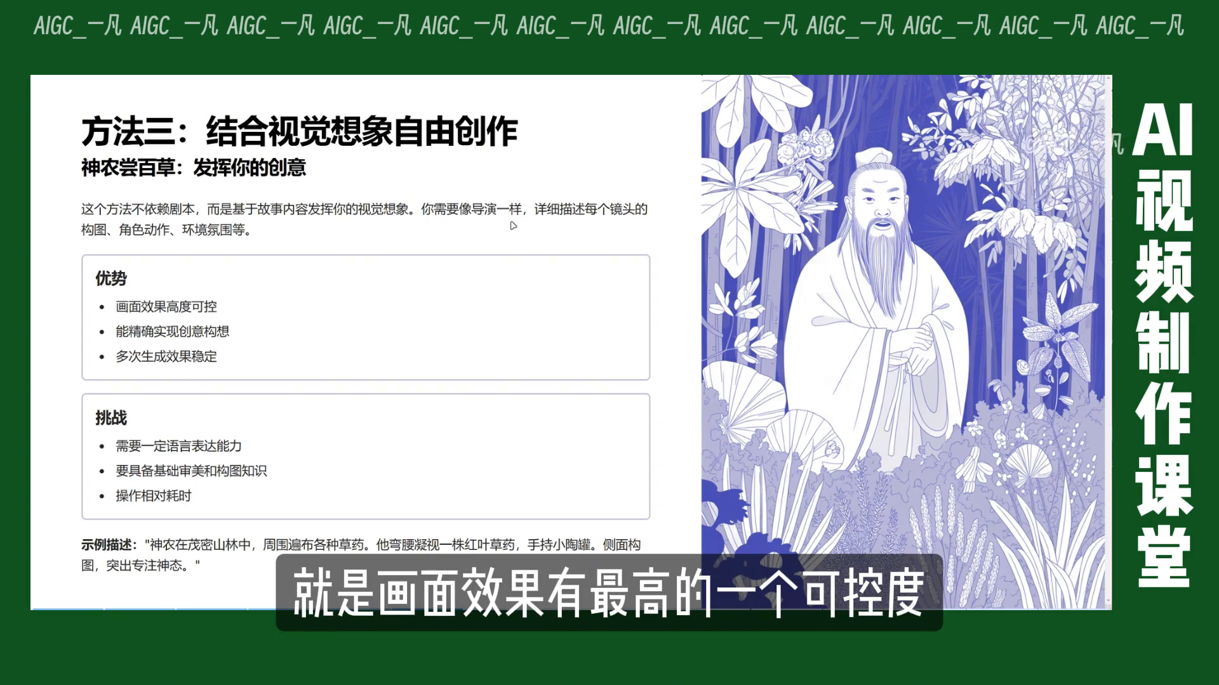
发言人 08:24
这里我们就用神农尝百草的这个画面举例，就比如镜头三里面这样一个画面，这是我们完全没有告诉AI我们画面里面想要一个什么样的内容的。这里我们就可以直接跟AI说进镜头山里，神农在那种特别茂密的山林里，周围是各种各样的草药。他正在认真的看着一株长着红色叶子的草药，手里拿着一个小陶罐。镜头从侧面拍下，写不出神农专注的样子，接着我们直接发送给AI。我们能看到生成之后的画面，就很准确的还原了侧面镜头。他手里拿着小陶罐，然后认真的看着一株长着红色叶子的草药。

发言人 09:10
因此第三种方法结合我们的视觉想象以及AI现有的一个故事剧本来生成的。我们故事版图像是一个非常精确且极其可靠的一个方法。这个也是归功于我们用了自己的想象，然后对画面进行精确描述的结果。有时如果你对画面所以如果大家具备一定的构图和审美鉴赏能力，就可以直接使用这种方法来进行生成我们的画面内容。

发言人 09:35
接下来我们再来看一下图像修改的一个技巧。一般来说我们有两种方法了来修改我们的画面图像，对我们的画面细节进行进一步的修改。第一个是大圆模型的修改，例如豆包这样的AI大圆模型，这样的方法适合一些局部的细节调整，例如去除装饰，改变小物件的。但是因为大模型它并不具备很好的图片一致性，所以就导致我们换场景时，因为我们换了一个其他的场景，容易导致风格的变化和人物的变化。第二个是吉梦的局部重绘功能，这种方法可以更精确的修改我们的画面内容，并且实现一些复杂的留步重绘以及专业级的效果。

发言人 10:14
首先我们来看一下第一种方法，使用大语言模型来修改图像。这里我们就来看一下第一种方法。我们还是以神农举例，就比如我让他结合镜头三来生成神农走在森林的小路上的特写镜头，并且人情紧张，比例为十6 6比9。我们能看到真诚出来的画面，确实是在这个产品中的，也确实是2D的一个画面风格。但显然角色的外貌特征已经完全的改变了，从原本的图上没有脚的形象，生成出来了有脚的形象。因此在这种情况中，我们就需要用到吉梦AI就是我们第二个方法。这里等会儿我们会详细的讲解到这里。

发言人 10:51
我们接着来说通过单元模型来局部重绘我们的画面内容。就比如这里我们让红色的草药变成白色的草药。这里我们点击这个图片的右上角更换图片，然后点击AI生图，找到里面红色叶子。通过这个大语言模型来生成的故事版内容，确实可以在我们前期很好的生成我们的画面内容。

发言人 11:09
但是如果需要更精细化的处理的话，就需要用到我们的第二种方法，就是使用吉梦来局部重绘我们的画面内容。因为我们之前讲过吉梦它出了4.5版本，它有很强的一个一致性和风格的统一性。所以这里我们还是以刚才神农为例，上传神农的一个图片，然后直接告诉寂寞AI让他根据图片来生成神龙走在森林小路上的特写镜头，然后直接发送给AI。就能看到我们刚才生成的人物是一样的。它很好的保持了风格和人物的统一性，并且是走在森林的小路上的那我们刚才使用大语言模型所生成出来的画面，有本质上的一个区别。

发言人 11:50
同时这里我再来讲一下，通过题目AI直线局部重绘功能的一个使用方法。我们还是用刚才的图片，接着我们只需要告诉AI将红色的草药变成白色，其他的画面不要变动比例16比9这。我们能看到它在保留了我们画面和原画面不变的情况下，将红色的草药变成了白色。

发言人 12:14
即墨AI还有一种用法就是它可以根据我们上传的画面内容来生成接下来的四个不同的分镜图片。我们这里直接让它根据图片来生成接下来四个分镜的一个图片。这个就是期末AI根据我们上传的图片来生成的四个不同分镜的一个图片。我们能看到其实他对于这个图片的理解能力是很强的，有时候也能生成我们臆想不到的一些画面。最后我们来简单回顾一下我们本节课的一个内容。我们首先讨论了三种生成故事版图像的一个方法，同时我们还讨论了两种图片修改的一个方法。

发言人 13:13
好的，同学们，本节课我们就来讲一下我们长视频的分镜图片设计，这是我们的第六堂课。一般来说在我们制作AI短视频的时候，会出现三种类型的长镜头。第一种是已经到底移动镜头了，第二种是已经到底固定巨头，第三种是循环的一个画面。我们分别来讲一下这三种长镜头的制作方法。

发言人 13:32
第一种是带有摄像机移动的移近到底。想象一下，就像我们扛着一个摄像机在拍摄整个一个过程，摄像机一边移动一边记录画面，中间不停顿连贯的把整个场景都拍下来，这就叫做带有摄像机移动的已经到底。第二个是固定镜头的已经到底场景，这个就跟前面的不太一样了，摄像机的位置是固定不动的，在但依然在不中断拍摄的情况下，完整的记录下一整个场景发生发展的一个内容。就好比我们把摄像机架在某一个地方，拍摄一场在房间里发生的对话，摄像机位置不变，一直拍着整个过程。第三种也是最简单的一个画面，就是循环场景，简单来讲就是一个场景会不断的重复出现，像一些画面里角色在一个特定的小路上来来回回走，这个场景就可以做成循环的一个场景。而且这三种拍摄方式难度是越来越低的。

发言人 14:32
接下来咱们就一个一个来详细讲解一下长镜头分类他们的一个具体内容。这里我们就打开即墨AI然后提示词输入。一片广阔的荒原，一条笔直的公路延伸向远方，镜头是一轮巨大的橙色落日，对称构图，一辆吉普车穿行在公路上。模型选择4.5，模型比例16比9，直接点击生成。生成完成之后，我们选择一张合适的图片，比如这一张，然后点击右边的生成视频，我们直接输入镜头，跟随车辆向后移动，直接点击生成。我们这里所生成的视频是将刚才我们生成的AI图片作为手针，也就是这个画面第一个出现的内容来生成的一个视频。

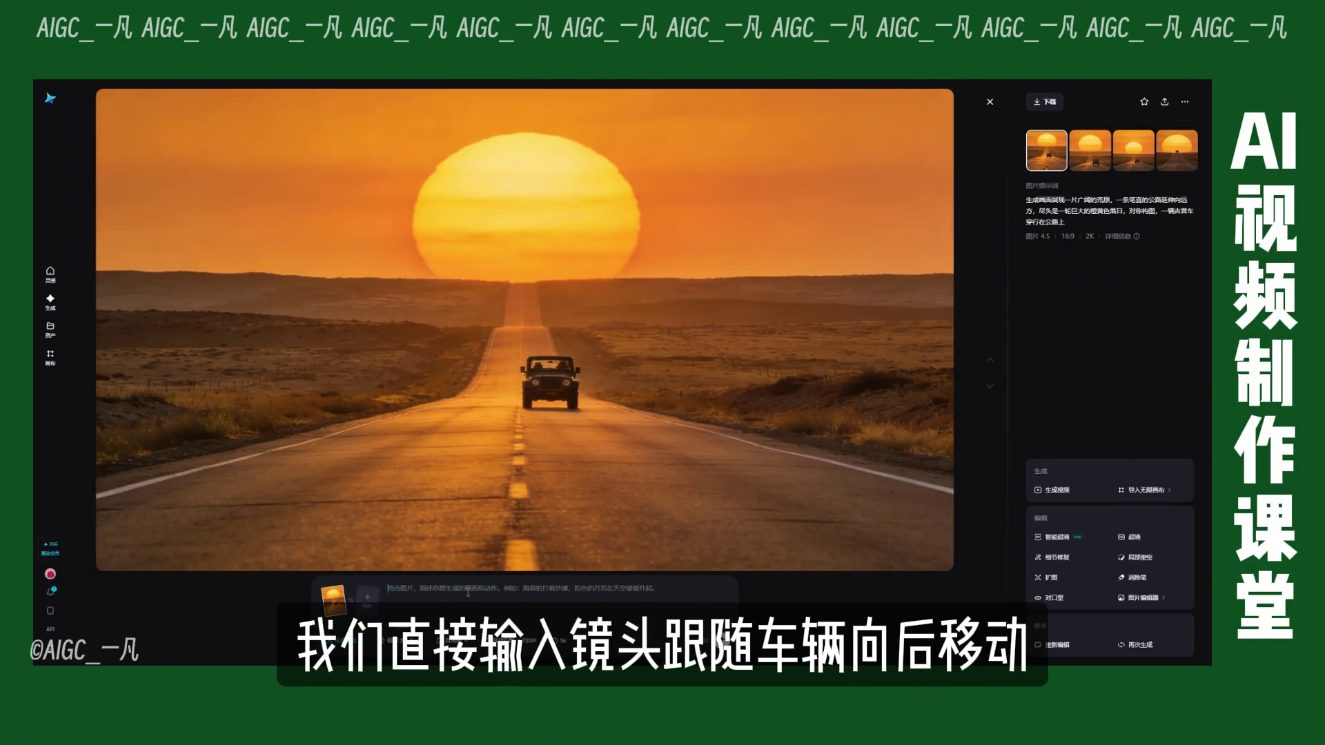
发言人 15:22
等会儿我们也会讲到首尾针的一个用法，这里我们先来看一下它给我们生成的以手针来生成视频的一个画面。我们能看到这里就是我们镜头跟随这个车辆向后移动的一个画面，我们将这个视频直接点下载。这里我们将生成出来的画面导入到剪辑软件当中，然后在下面的时间轴上预览，并且选择最后一针的一个画面，点击右上角的三个横杠，然后点击导出静态图片。然后导出之后，我们回到积木AI里面，将刚才我们导出的最后一帧画面同样的上传在首帧的一个画面里面。接着还是和刚才一样，输入镜头，跟随车辆向后移动。这样做的一个目的是抓取我们刚才视频最后一针，作为我们新视频的第一针来进行生成。

发言人 16:16
接着我们还是将它下载下来，导入到我们的剪辑软件当中。用这种方法，我们就将两段5秒的视频合成为了一整段10秒连贯的一个镜头。我们这里来看一下。

发言人 16:41
可以看出这两个视频之间的过渡还是相对流畅和自然的。但是我们不可否认的是，现在AI的技术生成出来的画面，我们拼接在一起还是会有一些轻微的卡顿和这种研吃的感觉。这里其实我们只需要添加一个转场，转场它里面选择叠画这个方法可以保证它的过渡更加自然一点。在设置好转场效果之后，我们再来看一遍效果。

发言人 17:18
这次两个片段之间的过渡就更加流畅了。但说实话我们目前使用的这种方法，可以算是比较笨拙的一种方法。因为其他的一些AI软件，比如可林、michelin你他们在生成视频的时候，就可以使用视频延长功能，直接将我们最后一针来进行延长，扩展的效果也是很好的。在我们生成第一段和第二段视频之间的过渡，会比我们现在通过这个编辑软件编辑出来的过渡会更加平滑，并且是无缝衔接且连贯的。对这方面感兴趣的同学，不妨可以尝试一下其他平台提供的视频扩展功能。同时对于场景的动作和摄像机的运动，如果不是太复杂的一个片段，我们其实可以尝试调整，将默认5秒的时长变为10秒。以长视频的拍摄角度而言，10秒的一个时长是非常够用的，所以这其实也是一种可行的方法。

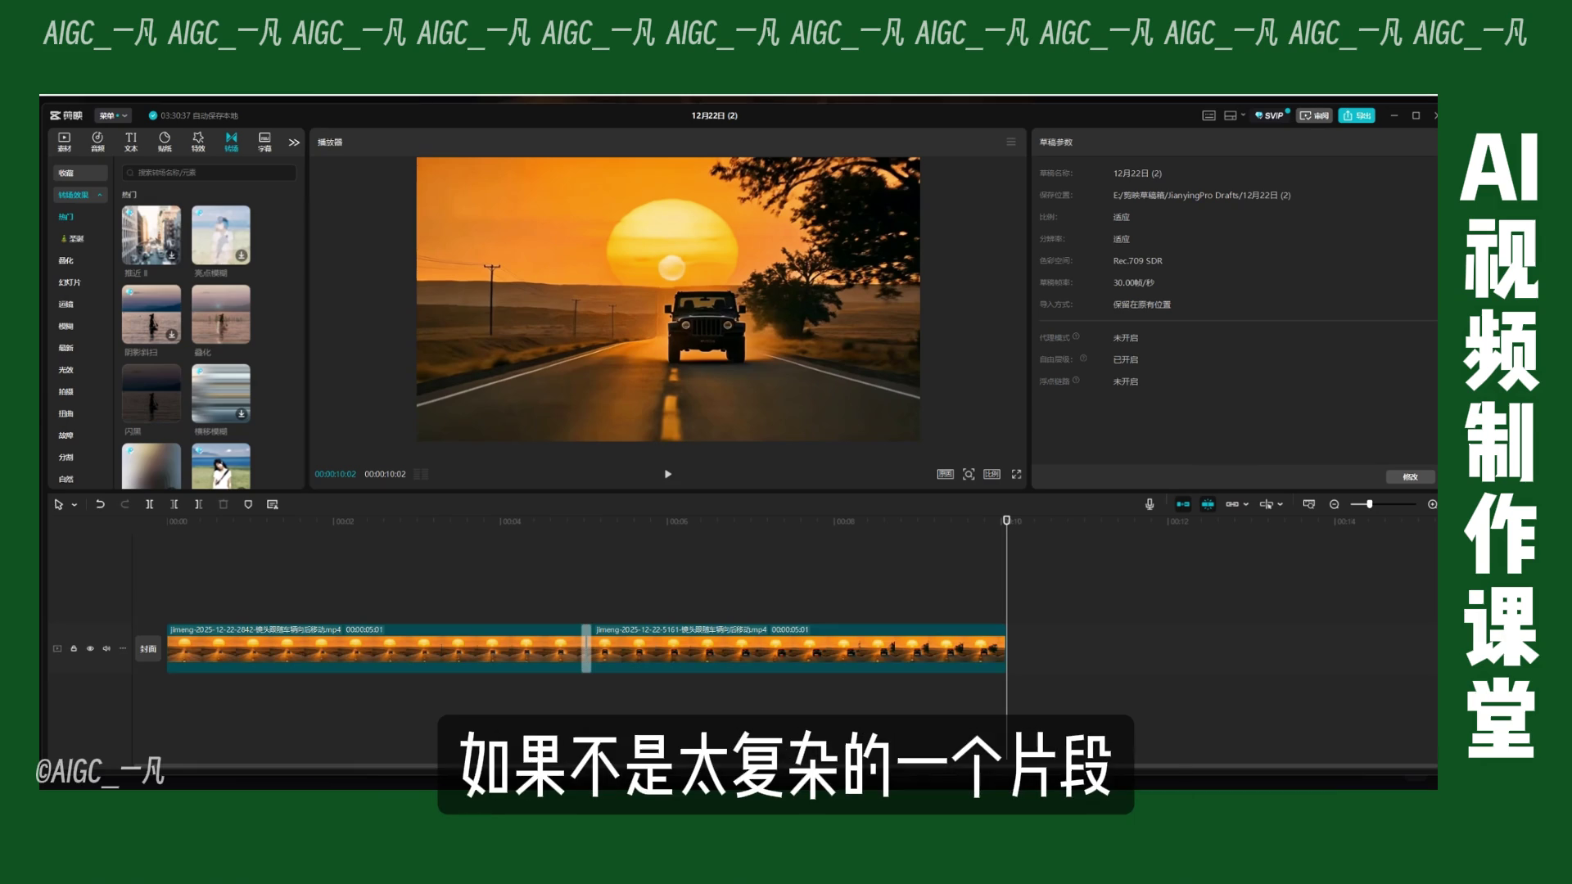
发言人 18:22
接着我们再来看一下第二种长镜头，固定机位的单次长镜头拍摄。这种长视频的效果对应的其实是我们本集开始我展现的一个场景。它是如何用AI制作的呢？其实取决于我们一开始创建的关键帧。

发言人 18:39
我们就以开头的视频来举例，我们是如何创作这个视频的。首先我们先生成一张人物在宫殿里面行走的一个画面，再用我们吉梦4.5模型告诉他变成晴天去掉雪春天的一个场景。我们可以看一下画面主要内容大概是这样的，接着让他向前走，张开双臂。然后最后到了一个战场厮杀过后的一个场景，我们就得到了这样的四个分镜画面。我们能看到就像我们上节课所说的题目4.5，它是可以保持我们场景高度一致性的。所以这四张图片是很连贯的一个场景。

发言人 19:31
然后我们要做的就非常简单了。在我们画面下面找到视频生成，然后选择智能多帧。这个我们可以上传很多张图片，让他一次性的帮我们生成一个视频。然后我们只需要将我们选好的图片拖在这个第一针的方框里面。然后第二。第三针、第四针。最后我们只需要直接点击发送，就能得到这样一个画面。

发言人 20:10
我们能看到这四张图片是非常连贯的，帮我们生成了出来。最后将这个生成出来的视频放在剪辑软件里面，调整一下过渡关系和视频的播放速度。这样的一个长镜头展现了人物的一个变化状态，是不是非常简单？

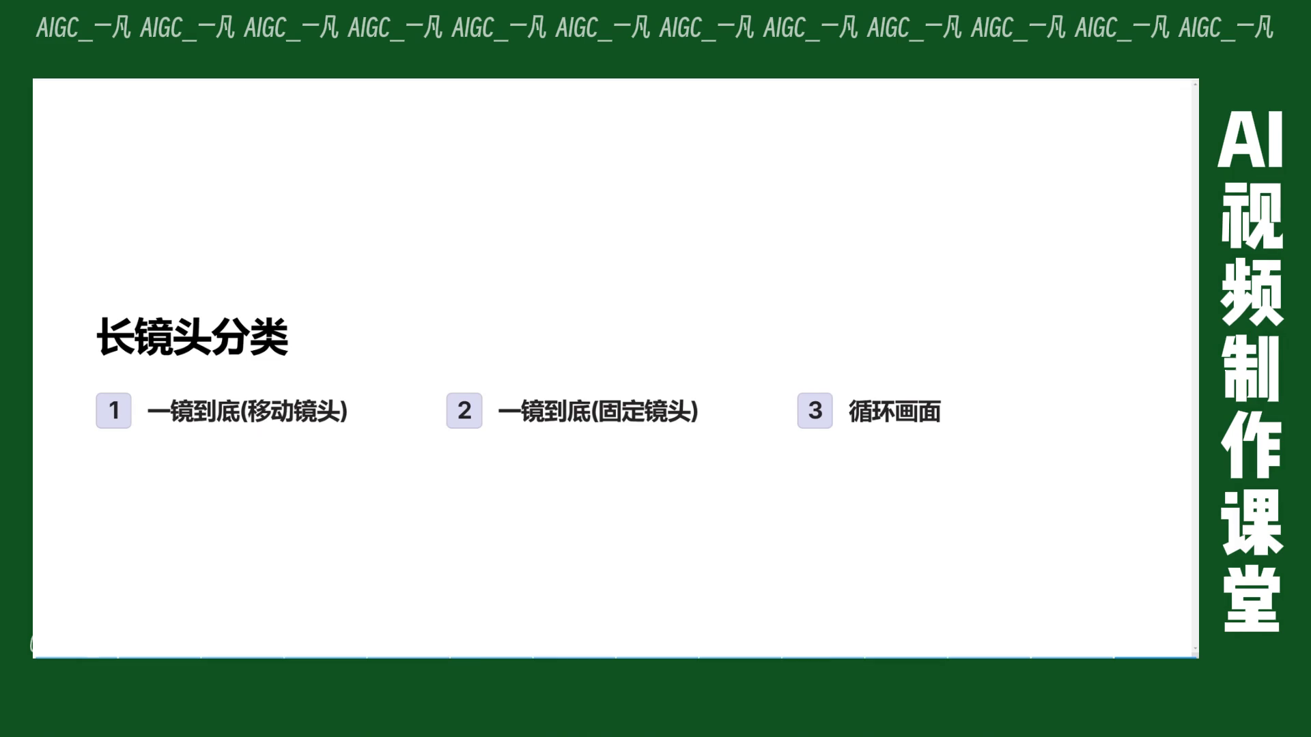
发言人 20:29
接下来我们再来看一下最后一个长镜头循环画面，这种类型的镜头制作是非常直接的，我们只需要做的是直接在我们吉梦AI里面选择首尾针，将我们手针和尾针都选择为同一张图片。这里我就用这张图片来举例，就比如这个小金鱼，我们手尾声同时上传相同的一个图片，提示词我们就写小于流动，然后发送给AI生成完成之后，我们就能看到它是一个小鱼在游动，并且首尾相接的一个画面。为了更直观的给大家展现，我们还是下载下来，导入到我们剪辑软件里面。

发言人 21:21
也就是说在理论意义上，只要我们无限的粘贴这个视频，它可以无限的循环下去。有了这样一个无缝循环的视频片段之后，我们再处理我们的背景音乐和节拍匹配方面会更加的方便。因为这样的视频我刚才也说了，是无限循环的。它可以长可以短，无论什么时间结束都不会显得很突然。

发言人 21:41
最后我们来总结一下本节课的全部内容。本节课我们详细讲解了长镜头的分类，以及打造各个长镜头的具体方法。其中长镜头主要分为我们刚才说到的带镜头运动的一定到底镜头，固定镜头的一定到底镜头和循环的一个画面。我们希望这个视频能切实的帮助到大家，咱们下个视频接着聊。

